OHSUNG STEEL · AI 프로젝트
오성철강 AI 도입
AI 도입 계획안 — 문제점 진단 및 해결 방안
공정 흐름도 기반 진단 · 공정별 AI 해결방안 · AI 기반 코일관리 서비스 · 1단계/2단계 로드맵 · AI 시스템 전체 목록 · 기대효과
2026. 7

1. 개요
이 리포트는 오성철강 코일센터의 현재 작업 공정을 단계별로 진단하고, 각 단계에서 반복되는 문제점을 AI로 어떻게 해결할 것인지, 그리고 해결했을 때 어떤 효과가 발생하는지를 구체적으로 정리한 것입니다. 이해를 돕기 위해 공정 흐름도 위에 문제점과 해결방안을 함께 표시한 그림을 중심으로 설명합니다.
이 리포트에서 다루는 대시보드 시스템, 품질 측정 시스템, AI Helper, RPA Agent, PLC 기반 이상감지, OCR 문서인식, AI 추천엔진, AI 상담 챗봇 등은 모두 기존에 있던 ERP를 제외하고 이번 AI 프로젝트를 통해 새로 만들어진 결과물입니다. 이 중 대시보드 시스템, 품질 측정 시스템, 그리고 이를 하나로 묶는 ERP 2.0(통합 플랫폼)은 프로젝트 1단계로 이미 기반이 구축되었고, 나머지 시스템들은 1단계에서 쌓인 데이터와 통합 인프라 위에서 2단계 이후 순차적으로 확장해 나가는 구조입니다.
리포트 구성은 다음과 같습니다.
- 2장 — 현재 공정과 문제점: 8단계 공정 흐름과 각 단계의 실제 문제점을 상세 설명
- 3장 — 공정별 AI 해결방안과 기대효과: 문제점별 구체적 AI 적용 방안과 예상·실측 효과
- 4장 — AI 기반 코일관리 서비스(신규): 입고예정 리스트·QR라벨·스캔 자동입고 흐름을 상세 제안
- 5장 — AI 프로젝트 로드맵: 1단계(기반 구축)와 2단계 이후(지능형 자동화 확산)의 구분과 근거
- 6장 — AI 시스템 전체 목록: 현재 도입한 AI와 도입할 AI를 번호를 붙여 총괄 정리
- 7장 — 종합 기대효과: 정량 효과와 정성 효과 정리
- 8장 — 결론 및 제언: 우선순위와 추진 방향

2. 현재 공정과 문제점
오성철강 코일센터의 업무는 문의·상담부터 작업완료·발송까지 총 8단계로 이루어집니다. 전체 흐름에서 공통적으로 드러나는 특징은, 고객사와의 소통 대부분이 전화와 FAX에 의존하고, 핵심 판단(코일 선택, 장비 셋팅, 품질 판정)이 담당자 개인의 경험에 크게 의존한다는 점입니다. 아래 그림은 8단계 공정 각각의 문제점과 AI 해결방안을 한눈에 정리한 것입니다.
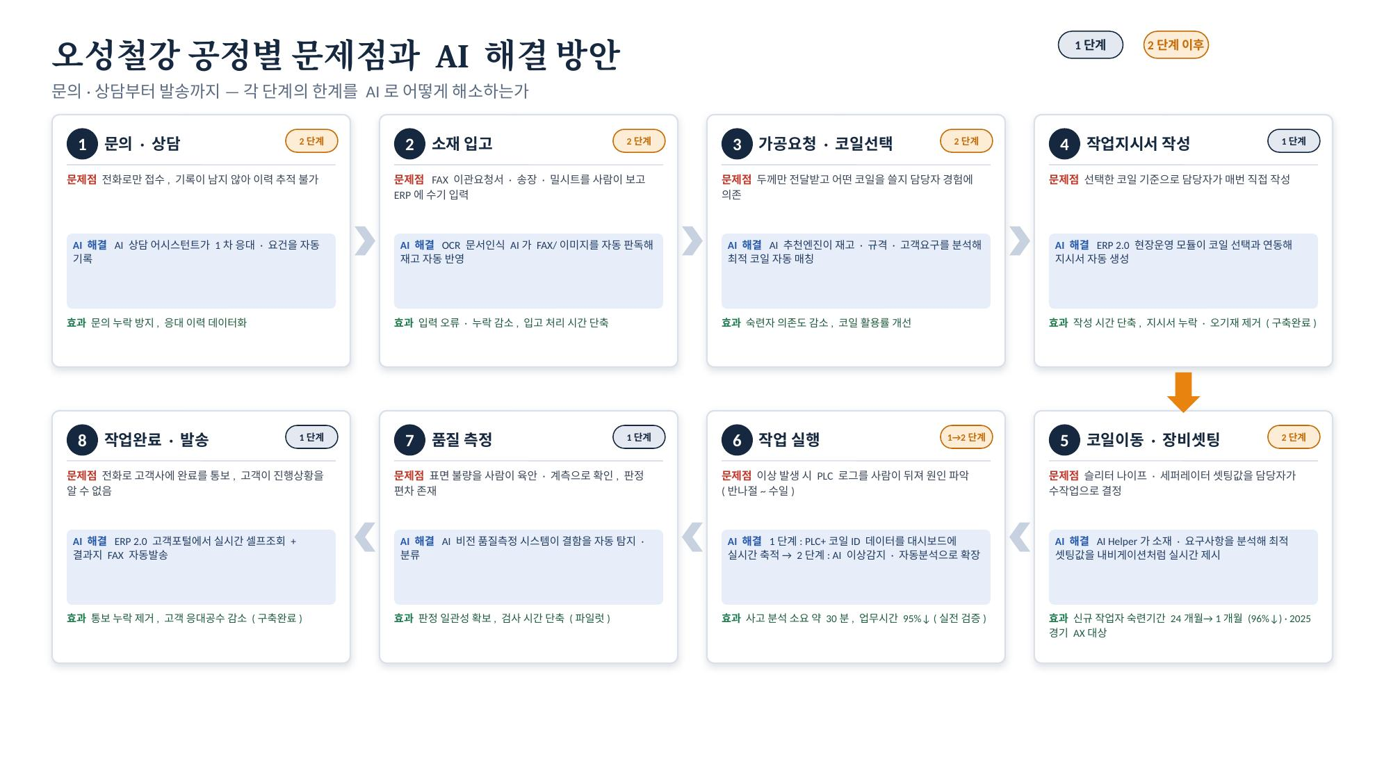
[그림 1] 오성철강 공정별 문제점과 AI 해결 방안

2.1 문의 · 상담
현재 방식 고객사가 전화로 가공 물량과 조건을 문의하면 담당자가 구두로 상담을 진행합니다. 상담 내용을 별도로 기록하는 시스템이 없어, 동일 고객의 과거 문의 이력이나 요구사항을 다시 확인하려면 담당자의 기억에 의존해야 합니다.
문제점 문의 이력이 데이터로 남지 않아 추적이 불가능하고, 담당자가 부재중이면 응대가 지연됩니다.

2.2 소재 입고
현재 방식 고객사가 FAX로 이관요청서, 송장, 코일 밀시트(품질증명서)를 전달하면 배차와 입고를 확인한 뒤, 담당자가 이 서류들을 직접 보고 오성철강 ERP에 재고를 수기로 등록합니다.
문제점 서류 3종을 사람이 대조하며 입력하다 보니 오탈자·누락이 발생하기 쉽고, 입고량이 많은 날에는 처리가 지연됩니다.

2.3 가공요청 접수 · 코일 선택
현재 방식 고객사가 전화나 FAX로 가공을 요청합니다. 요청서에는 '두께' 정보만 기재되어 있어, 보유 재고 중 실제로 어떤 코일을 사용할지는 오성철강 담당자가 재고 현황과 경험을 바탕으로 직접 판단해 선택합니다.
문제점 코일 선택이 특정 담당자의 경험과 기억에 의존하기 때문에, 최적 재고 활용이나 업무 표준화가 어렵습니다.

2.4 작업지시서 작성
현재 방식 선택된 코일을 기준으로 담당자가 작업지시서를 작성해 현장에 전달합니다.
문제점 매 건마다 수작업으로 지시서를 작성해야 하고, 코일 정보와 지시서 내용이 어긋나면 현장에서 재확인이 필요합니다.

2.5 코일 이동 · 장비 셋팅
현재 방식 코일을 창고에서 가공 기계 앞으로 이동시킨 뒤, 가공 규격에 맞춰 슬리터 나이프, 세퍼레이터 등 장비 셋팅값을 조정합니다. 현재 이 과정은 전적으로 숙련공의 수작업과 경험으로 이루어집니다.
문제점 셋팅값 결정에 고도의 숙련도가 필요한데, 현장 인력이 외국인 근로자 위주로 전환되고 있고 한국인 숙련공의 75%가 이미 60세 이상이어서, 노하우 전수가 끊길 위험이 큽니다.

2.6 작업 실행
현재 방식 대시보드 시스템에 작업을 등록·선택한 뒤 가공을 진행하며, PLC(설비 제어) 데이터와 코일 ID가 대시보드에 통합 저장됩니다.
문제점 평상시 데이터는 쌓이고 있지만, 설비 이상이나 사고가 발생했을 때 원인을 파악하려면 PLC 로그를 사람이 직접 뒤져야 해서 반나절에서 수일이 걸립니다.

2.7 품질 측정
현재 방식 슬리팅 가공 후 철판 표면의 불량 여부를 전용 관리자 화면을 통해 측정합니다.
문제점 측정 화면은 있지만 최종 판정 기준은 여전히 사람의 육안·계측 확인에 의존해, 검사자에 따라 판정 편차가 발생할 수 있습니다.

2.8 작업완료 · 발송
현재 방식 작업이 끝나면 담당자가 전화로 고객사에 완료를 통보하고 배송을 시작합니다.
문제점 고객사는 오성철강이 먼저 연락하기 전까지 진행 상황을 알 수 없고, 통보 누락 시 고객 불만으로 이어질 수 있습니다.

3. 공정별 AI 해결방안과 기대효과
각 단계의 문제점에 대해 구체적으로 어떤 AI 기술을 적용하고, 그 결과 어떤 효과가 발생하는지를 정리하면 다음과 같습니다. AI Helper와 PLC 기반 사고분석은 이미 실전에서 검증된 결과이며, 그 외 항목은 파일럿 또는 향후 적용을 제안하는 항목입니다.
단계 | AI 해결방안 | 기대효과 | 구분
1. 문의 · 상담 | AI 상담 어시스턴트가 고객 문의에 1차 응대하고, 요청 내용을 자동으로 기록합니다. | 문의 이력이 데이터로 남아 응대 누락을 방지하고, 과거 이력을 즉시 조회할 수 있습니다. | 2단계
2. 소재 입고 | OCR 문서인식 AI가 FAX로 받은 이관요청서 · 송장 · 밀시트를 자동으로 판독해 ERP 재고에 자동 반영합니다. | 수기 입력에서 발생하던 오탈자 · 누락을 줄이고, 입고 처리 시간을 단축합니다. | 2단계
3. 가공요청 · 코일선택 | AI 추천엔진이 보유 재고, 규격, 고객 요구사항을 분석해 최적 코일을 자동으로 매칭·제안합니다. | 특정 담당자의 경험에 대한 의존도를 낮추고, 코일 재고 활용률을 높입니다. | 2단계
4. 작업지시서 작성 | ERP 2.0 현장운영 모듈이 코일 선택 결과와 연동해 작업지시서를 자동 생성합니다. | 작성 시간이 단축되고, 코일 정보와 지시서 내용의 불일치가 사라집니다. (이미 구축 완료되어 실사용 중) | 1단계
5. 코일이동 · 장비셋팅 | AI Helper가 소재 두께와 고객 요구사항을 분석해, 내비게이션처럼 최적 셋팅값(속도 · 롤러 압력 · 절단 보정)을 실시간으로 제시합니다. | 신규 작업자의 숙련 기간이 24개월에서 1개월로 단축(96%↓)되었고, 2025년 경기지역 AX(AI전환) 우수사례 대상 1위를 수상했습니다. | 2단계
6. 작업 실행 | 1단계에서는 PLC 데이터와 코일 ID를 대시보드에 실시간으로 축적해 현장 상황을 가시화하고, 2단계에서는 이 데이터를 기반으로 AI가 설비 이상을 자동 감지하고 사고 원인을 자동 분석하도록 확장합니다. | 실제 슬리터 라인 이탈 사고를 PLC 로그와 CCTV 데이터로 분석한 결과, 분석 소요 시간이 약 30분(기존 대비 업무시간 95%↓)으로 단축되었고 보고서 등 8종의 산출물이 자동 생성되었습니다. | 1→2단계
7. 품질 측정 | AI 비전 기반 품질측정 시스템이 표면 결함을 자동으로 탐지하고 분류합니다. | 검사자에 따른 판정 편차를 줄이고 측정 시간을 단축합니다. (현재 파일럿 진행 중) | 1단계
8. 작업완료 · 발송 | ERP 2.0 고객포털에서 거래처가 재고 · 작업내역을 실시간으로 직접 조회하고, 결과 리포트를 FAX로 즉시 자동 발송받습니다. | 전화 통보 누락이 사라지고, 고객 응대에 들이던 공수가 줄어듭니다. (이미 구축 완료되어 실사용 중) | 1단계

4. AI 기반 코일관리 서비스 (신규 제안)
2장에서 살펴본 것처럼, 현재 소재 입고는 이관요청서·송장·밀시트 등 서류를 사람이 대조한 뒤 ERP에 재고를 수기로 등록하는 방식입니다. 실물 코일과 전산상의 재고 정보가 서로 분리되어 있어, 코일의 정확한 위치나 이동 이력을 추적하기 어렵고 대사 과정에서 누락·오류가 발생하기 쉽습니다. 이를 근본적으로 해결하기 위해 QR 코드 기반의 AI 코일관리 서비스를 신규로 제안합니다.
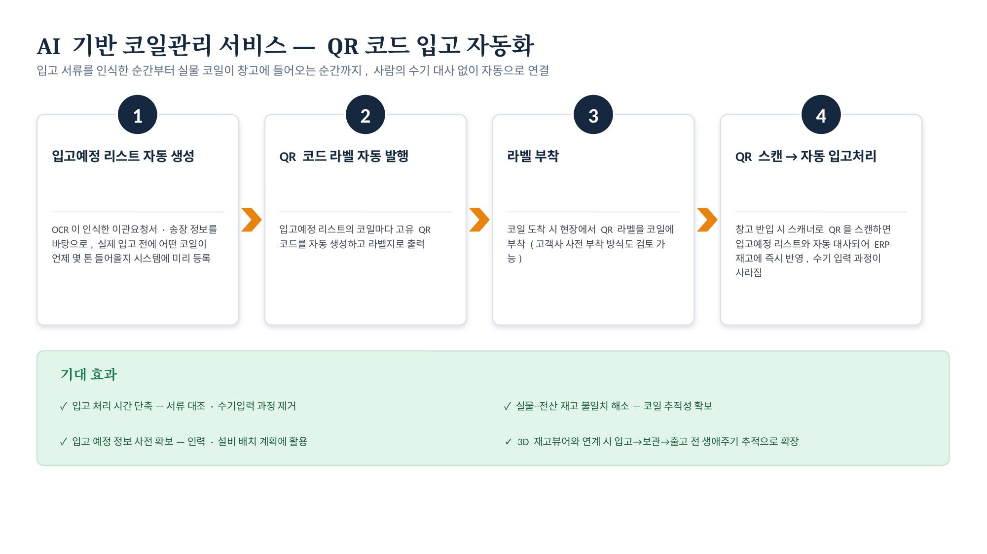
[그림 3] AI 기반 코일관리 서비스 — QR코드 입고 자동화

4.1 서비스 흐름
- ① 입고예정 리스트 자동 생성 — OCR이 인식한 이관요청서·송장 정보를 바탕으로, 실제 코일이 도착하기 전에 어떤 코일이 언제 몇 톤 들어올지를 시스템에 미리 등록합니다.
- ② QR 코드 라벨 자동 발행 — 입고예정 리스트에 등록된 코일마다 고유 QR 코드를 자동 생성하고, 라벨지로 출력합니다.
- ③ 라벨 부착 — 코일이 도착하면 현장에서 QR 라벨을 코일에 부착합니다. 물류 효율을 위해 고객사가 출고 시점에 미리 부착해 전달하는 방식도 함께 검토할 수 있습니다.
- ④ QR 스캔 → 자동 입고처리 — 코일이 창고에 반입될 때 스캐너(모바일·PDA)로 QR을 스캔하면, 입고예정 리스트와 자동으로 대사되어 ERP 재고에 즉시 반영됩니다. 사람이 서류를 보고 수기로 입력하는 과정이 사라집니다.

4.2 기대 효과
- 입고 처리 시간 단축 — 서류 대조와 수기 입력 과정이 사라져 입고 처리가 즉시 완료됩니다.
- 실물–전산 재고 불일치 해소 — 모든 코일에 고유 QR이 부여되어 재고 추적성이 확보됩니다.
- 입고 예정 정보 사전 확보 — 입고 전에 물량을 미리 파악해 인력·설비 배치 계획에 활용할 수 있습니다.
- 확장성 — 3장의 3D 재고뷰어와 연계하면, 입고부터 보관·가공·출고까지 코일의 전체 생애주기를 하나의 QR로 추적하는 통합 코일관리 서비스로 확장할 수 있습니다.
이 서비스는 2단계 이후 과제 중 OCR 문서인식(6.7)과 3D 재고뷰어(6.10)를 실제 현장 프로세스로 연결하는 다리 역할을 하므로, 두 시스템과 함께 우선순위 있게 추진할 것을 제안합니다.

5. AI 프로젝트 로드맵 — 1단계 · 2단계 이후
이번 AI 프로젝트로 만들어진 시스템은 대시보드 시스템, 품질 측정 시스템, AI Helper, RPA Agent, PLC 이상감지, OCR 문서인식, AI 추천엔진, AI 상담 챗봇, 3D 재고관리, AI 기반 코일관리 서비스, 그리고 카카오톡 주문접수 채널까지 총 12개입니다. 이 중 대시보드 시스템, 품질 측정 시스템, 그리고 이를 하나로 통합하는 ERP 2.0은 프로젝트 1단계로 분류합니다. 나머지 시스템들은 2단계 이후로 분류합니다. 전체 목록은 6장에서 번호를 붙여 한 번에 정리합니다.
이렇게 나누는 이유는 의존 관계 때문입니다. 대시보드가 현장 데이터를 실시간으로 모으고, 품질 측정 시스템이 결함 데이터를 축적하고, ERP 2.0이 이 데이터를 조직 전체에서 쓸 수 있도록 통합해야, 그 위에서 AI Helper의 셋팅 추천이나 PLC 이상감지 같은 지능형 자동화가 정확하게 동작할 수 있습니다. 즉 1단계는 '데이터가 보이는 단계', 2단계 이후는 '그 데이터 위에 자동화·추천·예측을 얹는 단계'입니다.
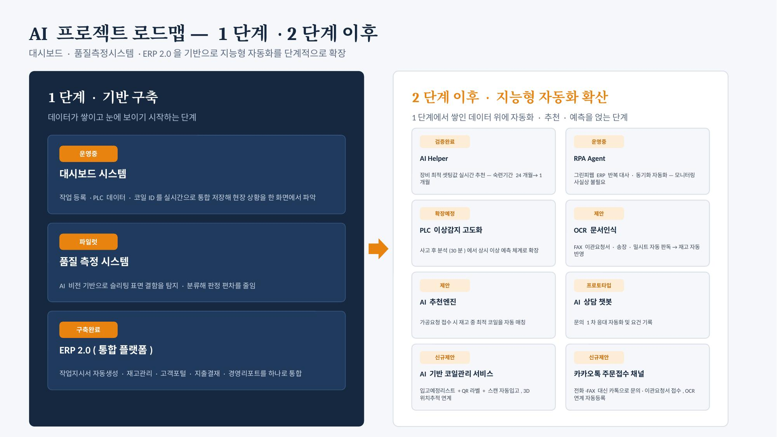
[그림 2] AI 프로젝트 로드맵 — 1단계 · 2단계 이후

5.1 1단계 · 기반 구축
- 대시보드 시스템 — 작업 등록, PLC 데이터, 코일 ID를 실시간으로 통합 저장해 현장 상황을 한 화면에서 파악할 수 있게 합니다. (운영 중)
- 품질 측정 시스템 — AI 비전 기반으로 슬리팅 표면 결함을 탐지·분류해 판정 편차를 줄입니다. (파일럿)
- ERP 2.0(통합 플랫폼) — 작업지시서 자동생성, 재고관리, 고객포털, 지출결재, 경영리포트를 하나로 통합합니다. (구축 완료)

5.2 2단계 이후 · 지능형 자동화 확산
- AI Helper — 장비 최적 셋팅값을 실시간으로 추천합니다. 숙련 기간 24개월→1개월(96%↓), 2025년 경기지역 AX 우수사례 대상 수상으로 이미 효과가 검증되었습니다.
- RPA Agent — 그린피웹 ERP의 반복적인 대사·동기화 작업을 자동화합니다. 모니터링이 사실상 불필요한 수준으로 운영 중입니다.
- PLC 이상감지 고도화 — 사고 발생 후 30분 만에 원인을 분석하는 현재 방식에서, 이상 징후를 사전에 예측하는 상시 모니터링 체계로 확장합니다.
- OCR 문서인식 — FAX로 받는 이관요청서·송장·밀시트를 자동 판독해 재고에 자동 반영합니다.
- AI 추천엔진 — 가공요청 접수 시 재고 중 최적 코일을 자동으로 매칭합니다.
- AI 상담 챗봇 — 문의 1차 응대를 자동화하고 요건을 자동 기록합니다. (프로토타입)
- AI 기반 코일관리 서비스(신규) — 입고예정 리스트, QR 라벨, 스캔 자동입고로 실물·전산 재고를 일치시킵니다. 4장에서 상세 설명합니다. (신규 제안)
- 카카오톡 주문접수 채널(신규) — 전화·FAX 대신 카카오톡으로 문의와 이관요청서를 받고, OCR 문서인식과 연계해 오성 ERP에 자동 등록합니다. (신규 제안)

6. AI 시스템 전체 목록
지금까지 설명한 현재 도입된 AI 시스템과 앞으로 도입할 AI 시스템을 번호를 붙여 한 번에 정리하면 다음과 같습니다. 대시보드 시스템·품질 측정 시스템·ERP 2.0(No.1~3)은 1단계, 나머지(No.4~12)는 2단계 이후이며, No.11 AI 기반 코일관리 서비스와 No.12 카카오톡 주문접수 채널은 이번에 새로 제안하는 항목입니다.
No | 시스템명 | 관련 공정 | 단계 | 상태 | 설명
1 | 대시보드 시스템 | 작업 실행 (6) | 1단계 | 운영중 | 작업 등록·PLC 데이터·코일 ID를 실시간 통합 저장해 현장 상황을 가시화
2 | 품질 측정 시스템 | 품질 측정 (7) | 1단계 | 파일럿 | AI 비전 기반으로 슬리팅 표면 결함을 자동 탐지·분류
3 | ERP 2.0 (통합 플랫폼) | 작업지시서(4)·작업완료(8) | 1단계 | 구축완료 | 작업지시서 자동생성·재고관리·고객포털·지출결재·경영리포트 통합
4 | AI Helper | 코일이동·장비셋팅 (5) | 2단계 | 검증완료 | 최적 장비 셋팅값 실시간 추천 — 숙련기간 96%↓
5 | RPA Agent | 전사 (데이터허브) | 2단계 | 운영중 | 그린피웹 ERP 반복 대사·동기화 자동화
6 | PLC 이상감지 고도화 | 작업 실행 (6) | 2단계 | 확장예정 | 사고 후 분석에서 상시 이상 예측 체계로 확장
7 | OCR 문서인식 | 소재 입고 (2) | 2단계 | 제안 | FAX 서류(이관요청서·송장·밀시트) 자동 판독
8 | AI 추천엔진 | 가공요청·코일선택 (3) | 2단계 | 제안 | 재고·규격·요구사항을 분석해 최적 코일 자동 매칭
9 | AI 상담 챗봇 | 문의·상담 (1) | 2단계 | 프로토타입 | 고객 문의 1차 응대 자동화 및 이력 기록
10 | 3D 재고관리 뷰어 | 소재 입고 (2) | 2단계 | 프로토타입 | 코일의 실제 창고 위치를 3D로 시각화
11 | AI 기반 코일관리 서비스 | 소재 입고 (2) | 2단계 | 신규제안 | 입고예정 리스트 + QR라벨 + 스캔 자동입고, 3D뷰어와 연계 확장 (4장)
12 | 카카오톡 주문접수 채널 | 문의·상담(1)·가공요청 접수(3) | 2단계 | 신규제안 | 카카오톡 채널로 문의·이관요청서 사진을 접수하고, OCR(No.7)과 연계해 오성 ERP에 자동 등록

7. 종합 기대효과

7.1 정량 효과 (실측 · 검증됨)
- AI Helper 적용 — 신규 작업자 숙련 기간 24개월 → 1개월 (96% 단축), 2025년 경기지역 AX 우수사례 대상 1위 수상
- PLC 기반 사고분석 — 설비 이상 사고 원인 분석 소요시간 약 30분, 기존 대비 업무시간 95% 단축, 보고서 등 8종 산출물 자동 생성
- RPA Agent — 그린피웹 ERP ↔ 오성 ERP 동기화를 5분 주기로 자동 처리, 모니터링 사실상 불필요

7.2 정성 효과 (구조적 개선)
- 고령화·외국인 근로자 중심 인력 구조 대응 — 숙련공의 암묵적 노하우를 AI로 표준화해, 경력이 짧은 인력도 동일한 품질로 작업 가능
- 데이터 기반 의사결정 — 전화·FAX 중심의 비정형 소통이 데이터로 축적되어, 재고·품질·설비 현황을 실시간으로 파악 가능
- 고객 대응 속도 개선 — 고객포털과 FAX 자동화로 통보 누락이 사라지고, 고객이 스스로 진행 상황을 확인 가능
- 리스크 대응력 강화 — 설비 이상 발생 시 원인 분석 시간이 대폭 줄어, 유사 사고 재발 방지 및 가동중단 최소화
- 업무 표준화 — 코일 선택, 장비 셋팅 등 개인 경험에 의존하던 판단이 데이터 기반 추천으로 전환되어 업무 편차 감소

8. 결론 및 제언
오성철강의 공정은 대부분 담당자의 경험과 수작업에 의존하고 있어, 고령화와 외국인 근로자 중심으로 재편되는 인력 구조 속에서 노하우 단절 위험이 커지고 있습니다. 이번 AI 프로젝트는 이 문제를 데이터와 AI로 표준화하는 것을 목표로 하며, 1단계(대시보드·품질측정·ERP 2.0)를 통해 이미 데이터 기반이 마련되었고, 2단계 이후(AI Helper·RPA·PLC 이상감지 등)에서 그 성과가 실제로 검증되고 있습니다.
코일관리 서비스(No.11)를 구체적으로 검토하는 과정에서, 그린피에는 공식 API도 일괄 업로드 기능도 없다는 점이 확인되었습니다. 이 때문에 외부 시스템(그린피)에 의존하는 항목은 체감 효과가 제한적일 수 있는 반면, 오성 ERP 내부에서 끝나는 항목이나 이미 검증된 기술을 확장하는 항목은 상대적으로 확실한 효과를 기대할 수 있습니다. 이 점을 반영해 우선순위를 아래와 같이 제안합니다.
- 우선순위 제안 ① — OCR 문서인식(No.7)으로 이관요청서를 오성 ERP 입고예정에 자동 등록. 외부 시스템 의존 없이 우리 ERP 안에서 끝나는 작업이라 효과가 가장 확실함
- 우선순위 제안 ② — 카카오톡 주문접수 채널(No.12)을 열어 전화·FAX 대신 카톡으로 문의·이관요청서를 받고, ①의 OCR과 연계해 자동 등록까지 이어지도록 함
- 우선순위 제안 ③ — PLC 이상감지(No.6)를 사고 후 분석에서 상시 실시간 모니터링으로 전환. 이미 검증된 기술(분석시간 95%↓)을 사후 대응에서 사전 예방으로 확장
- 우선순위 제안 ④ — AI Helper(No.4)를 슬리터 라인 외 다른 라인·공정(레벨러 등)으로 확대 적용해, 이미 증명된 성공(숙련기간 96%↓)을 재현
- 우선순위 제안 ⑤ — 품질 측정 시스템(No.2)의 파일럿을 정식 운영으로 전환해 1단계 데이터 기반을 완성
- 병행 — AI 기반 코일관리 서비스(No.11)는 실물 추적성 확보라는 고유한 가치가 있으므로 병행 추진하되, 그린피 제약으로 체감 효과가 제한적임을 감안해 위 다섯 항목보다 우선순위를 낮춤
- 보류 — AI 추천엔진(No.8)은 추천 모델 학습에 필요한 데이터·설계 부담이 커 중장기 과제로 남겨둠
결과적으로 ERP 2.0은 이 모든 AI 기능을 하나의 플랫폼으로 통합해 제공함으로써, 오성철강이 부분적 자동화를 넘어 전사적인 AI 도입으로 나아가는 구심점 역할을 하게 됩니다.

